# 操作说明文档

1. **引言**

1.1编写目的

本文档主要用于说明“智能交通分析平台”桌面应用的操作，帮助用户更加方便地使用本产品。

1.2项目背景

随着我国社会经济的迅速发展以及城市化进程的加快,我国机动车数量不断增长,导致交通问题日益严重,实施有效的交通监控对于解决日益增长的交通问题具有积极意义。伴随着人工智能进入国家战略层面的议程，以及人工智能技术的不断革新突破，智能交通系统在未来会成为必然的发展趋势,要实现交通系统的直观认识和方便手段,就要将大量的交通信息利用计算机的视觉技术进行处理。在这种技术应用上,不仅降低了交通的拥堵现象,实现交通的运输期间的畅通性,也减少了大量的交通事故,加强了交通的监管及安全性。

1. **软件概述**

2.1目标

本软件旨在实现对交通路口监控视频中的行人，车辆等信息进行统计，同时对一些行为进行判别，并将结果实时显示在界面上，给使用人员做为参考。

2.2功能

（1）目标识别；

（2）车牌检测；

（3）人流量检测；

（4）车流量检测；

（5）红绿灯检测；

（6）行人闯红灯检测；

1. **运行环境**

3.1硬件

（1）普通PC；

（2）推荐使用Intel处理器i系列；

（3）NVIDIA GPU；

3.2 软件

（1）由于本项目是在Ubuntu16.04LTS版本下开发的，因此希望使用者尽量在相应版本的Linux操作系统上运行程序，以免出现意外的问题；

（2）本项目是基于Python3.5开发的，因此使用者应在Ubuntu16.04LTS上预先安装Python3.5环境；

1. **使用说明**
2. 图示说明

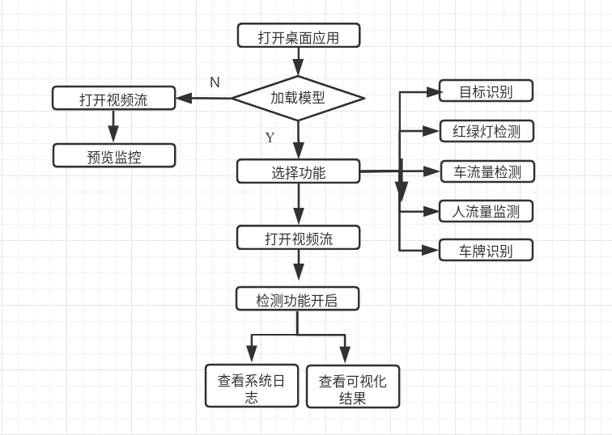

1. 详细操作说明

在打开软件后，如果需要直接观看交通监控视频，则直接点击打开视频流模块，选择需要查看的监控视频，之后视频会显示在应用的视频播放模块。如果需要对监控视频的内容进行分析，则应先点击加载模型按钮，等模型加载完毕弹出对话框后再选择功能区的CheckBox模块。这里要注意目标检测模块是红绿灯检测模块、车流量检测模块、人流量检测模块的必要模块，必须首先勾选目标检测模块其他三个模块才会起作用。车牌识别模块是与其他四个模块独立的因此可以直接选择。之后点击打开视频流模块，选择要进行分析的监控视频，此时识别到的信息会实时标注在显示的画面上，使用者可以直观地查看。同时，识别到的结果也会在右侧信息展示区域实时地显示，在系统日志模块也可以查看识别到的目标及其行为信息。

1. **运行说明**
2. 关闭视频流按钮应该在切换下一个视频或者关闭软件这两个操作发生之前按下，保证系统的稳定性；
3. 如果由于硬件配置原因导致视频分析卡顿，可以调节关键帧滑动条，选择间隔较大的关键帧以提高系统运行的效率；
4. 加载模型时耗时可能比较长，因此需要耐心等待几秒，弹出模型加载完成的对话框后即可进行下一步操作；